新龙湖 中二班

2024.11.13

•今日出勤：今日应到27人，实到21人，6人请假！

 **晨 间 活 动 篇**  

今日早点：鲜牛奶、凤梨酥

所有宝宝都把点心和牛奶吃完了，并且根据自己的喜好自主的选择区域游戏，很棒哦!

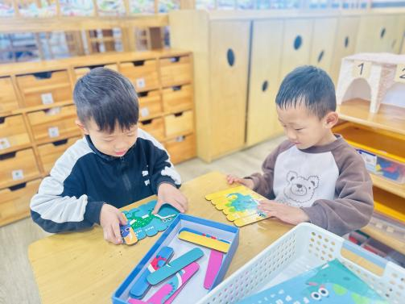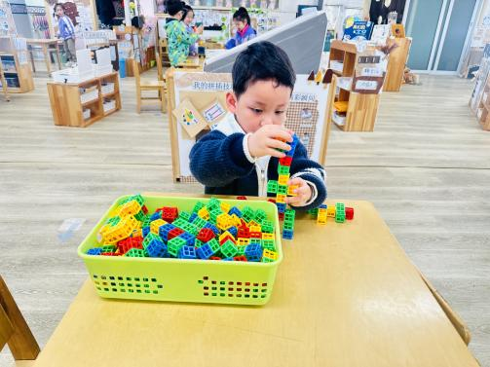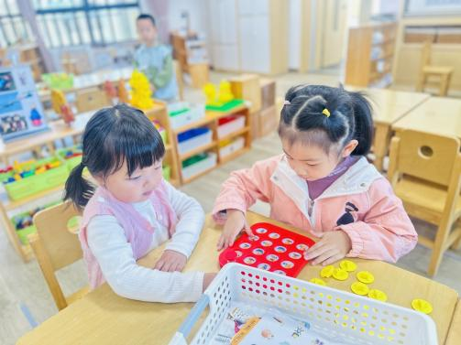

**集 体 活 动 篇** 

**美术：科技想象画**

**活动目标：**

**1.认识生活中不同的球类，知道球的特点。**

**2.初步了解各种球的玩法，体会球给人们带来的乐趣。**

**活动内容：**

机器人的外形也是千奇百怪，有大有小，有圆有方，有的是动物外形，有的已经和我们人类长得一样。机器人很容易引起幼儿兴趣，本次活动主要通过让幼儿在了解机器人的外形的基础上，大胆想象创造，画出自己心目中的机器人。

**杨苏川、邵嘉悦、陈硕、徐乐晴、李明哲、朱梦琳、彭晨熙、吕梓凯、吴晔、顾芯蕊、王沐辰、王希、周奕欢、陶语珊、刘清晨、陈一一、乐未央、姜博文、郭嘉乐、邵锦兮、薛雯舒、丁嘉熠、何明翔、霍思远、李景澈**能够认真倾听并大胆进行绘画，很棒哦！

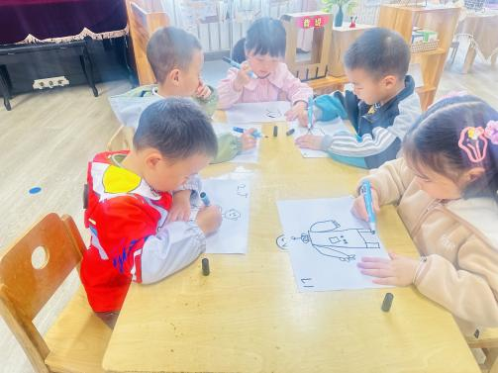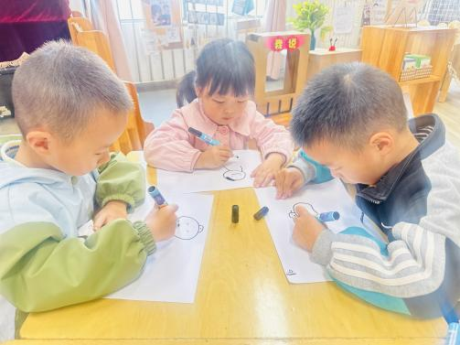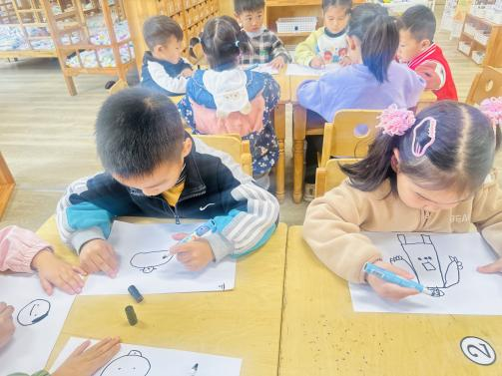

**户 外 活 动 篇**  

* **户外活动：好玩的户外游戏**

**活动目标：1.在活动中体会运动带来的快乐。**

**2.了解一些简单的自我保护的方法，在活动过程中体会人际交往的快乐。**

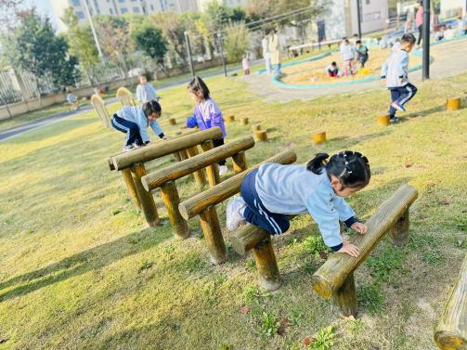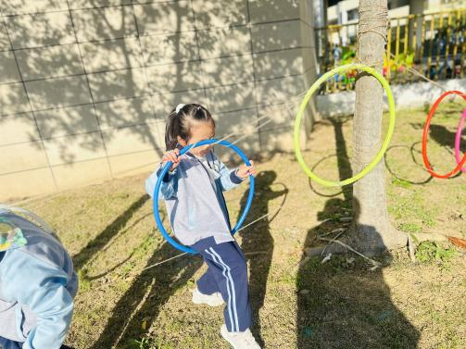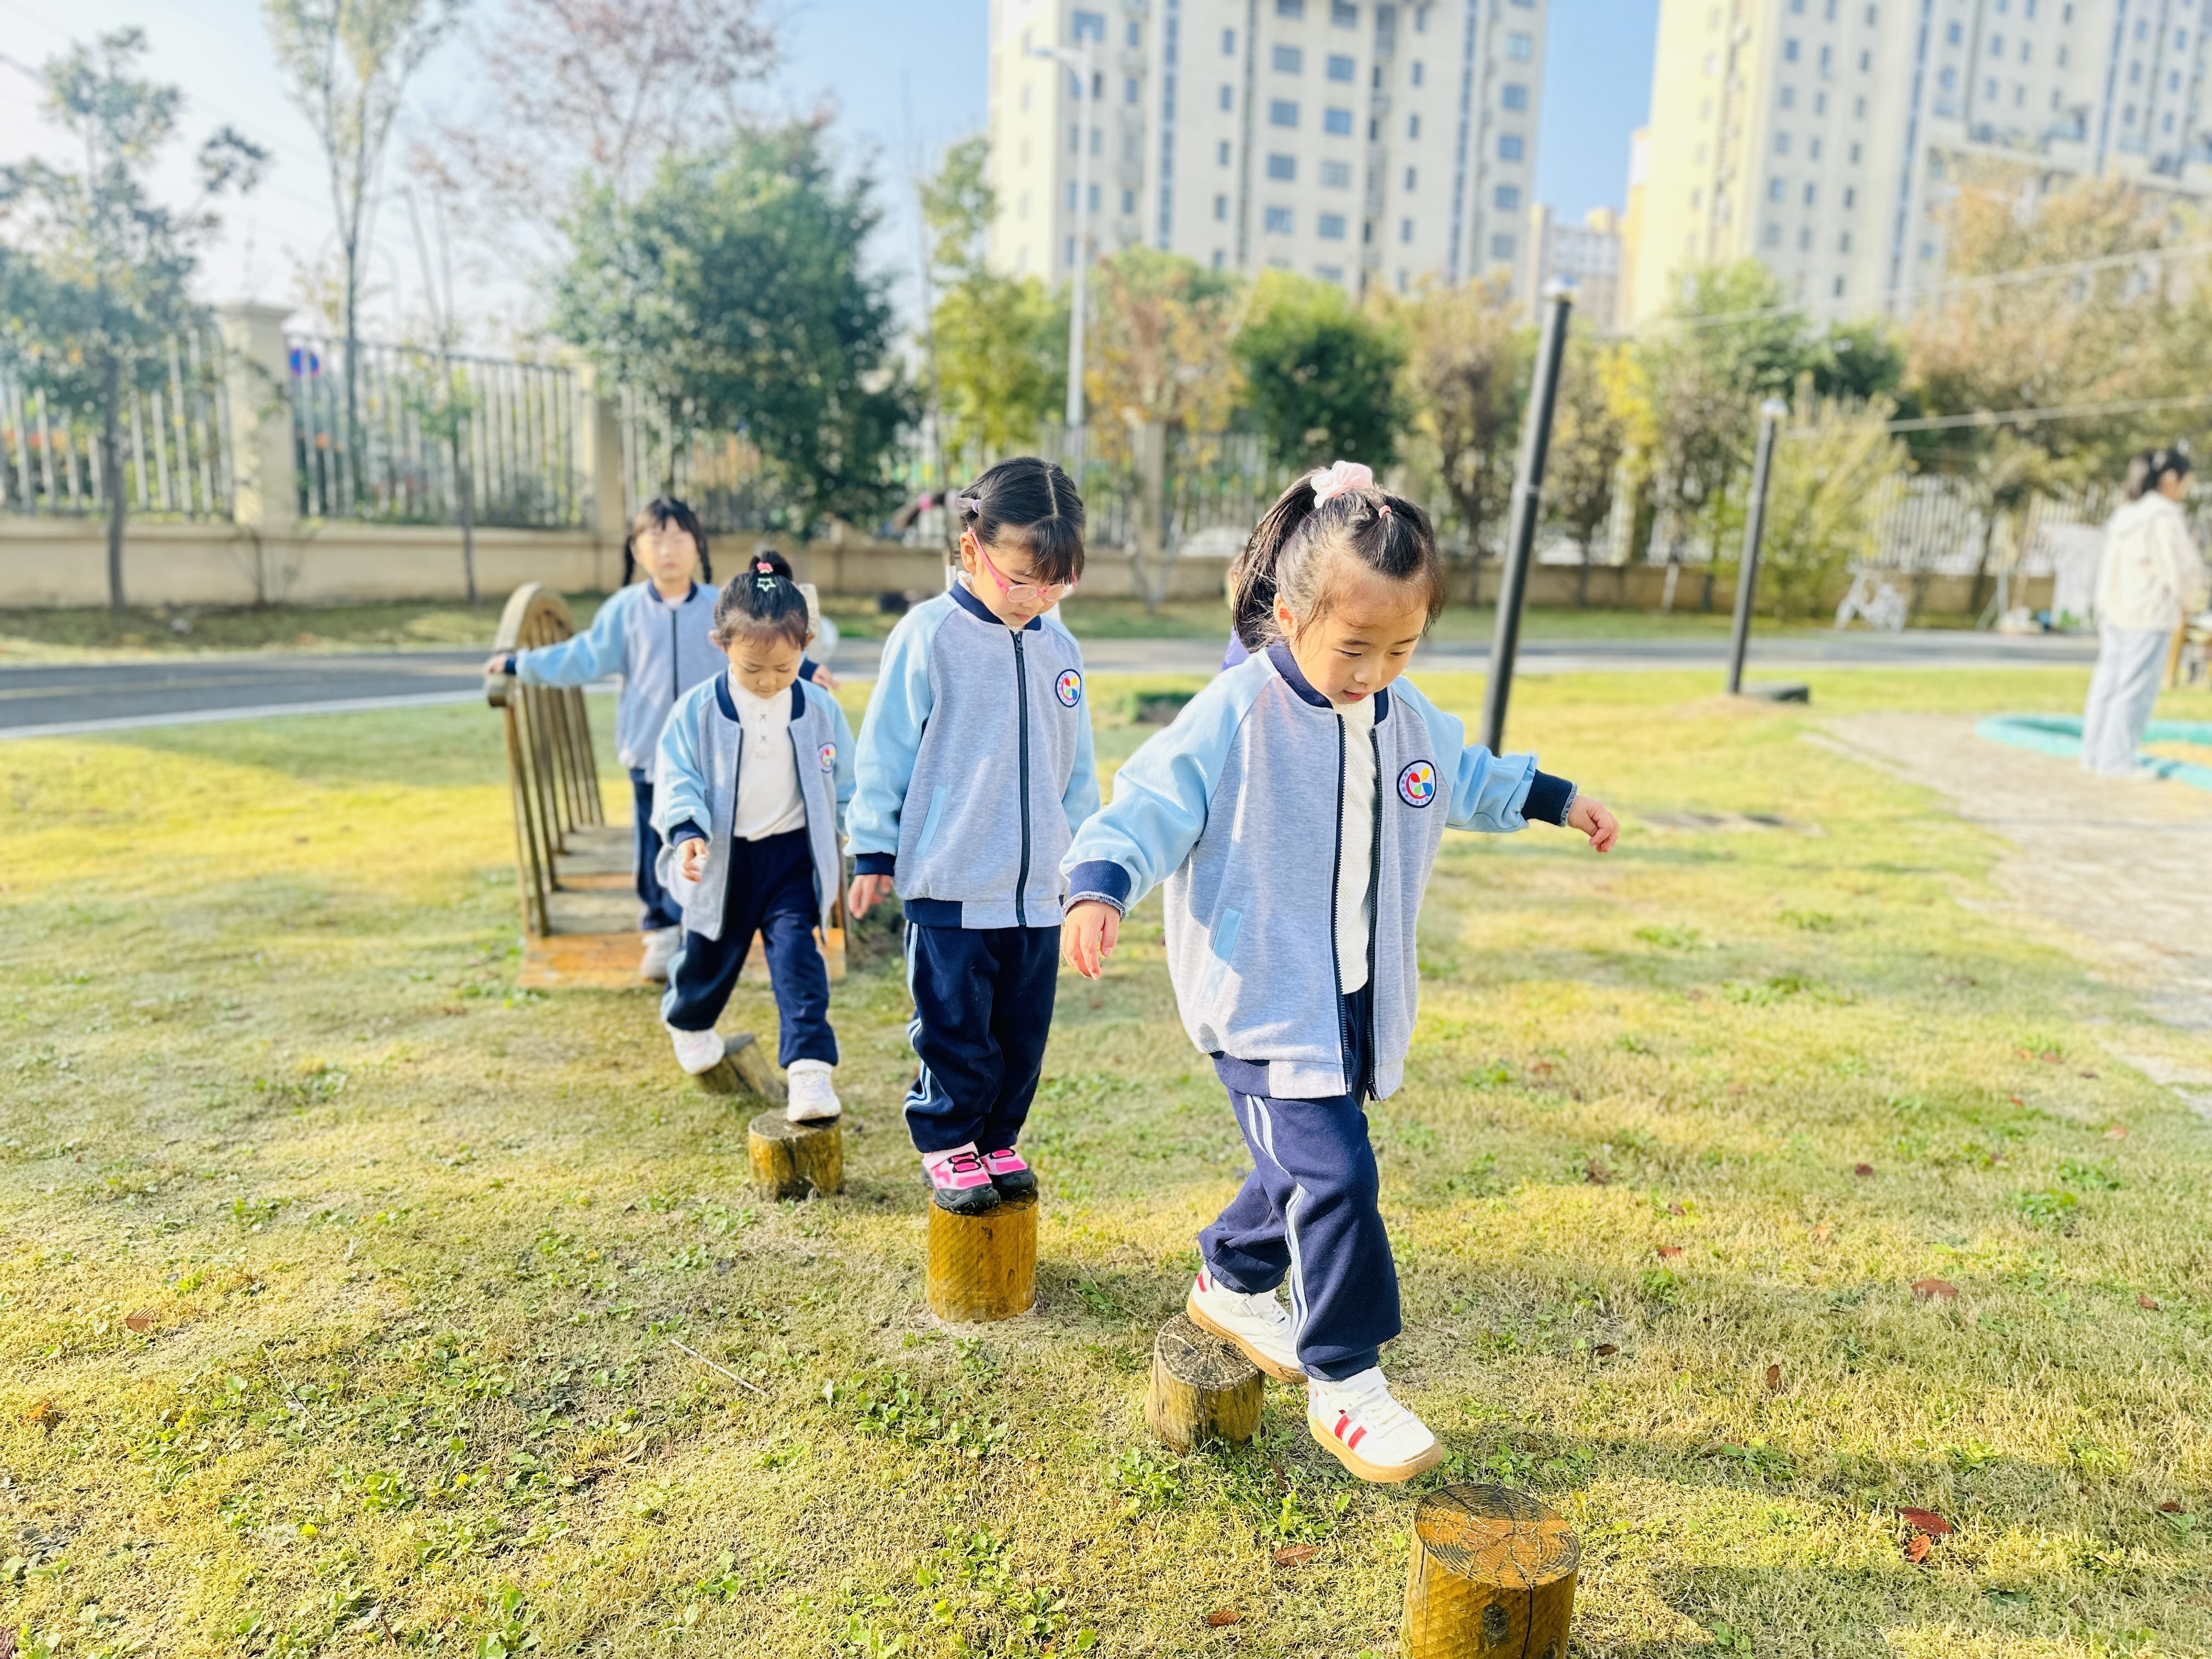

**一 日 生 活 篇**  

../Downloads/52243C96A7BC4896D439F0DE7073A288.png**午 餐**../Downloads/52243C96A7BC4896D439F0DE7073A288.png

今天的午餐吃的是：意大利面、白萝卜排骨汤

下午点心：红枣莲子小米粥

水果：哈密瓜、冬枣

../Downloads/52243C96A7BC4896D439F0DE7073A288.png**午 睡**../Downloads/52243C96A7BC4896D439F0DE7073A288.png

宝贝们都能在12点50前自主入睡，很棒哦！